Nom:Halley

Nom complet Edmond halley

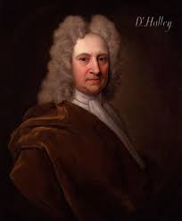

Periode de temps: 1656-1742

Nationalité: Anglais

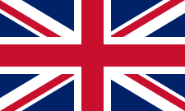

Découverte: comête

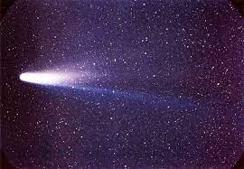

Anecdote: il est mort